ZUŠ Řevnice vyhlašuje……………
15. ročník regionální výtvarné a literárně dramatické soutěže partnerem soutěže je MAP 2 ORP Černošice a Modrý domeček

TÉMA SOUTĚŽE………………………………………………………………………………………….
Archeologův kabinet a kabinet půda

Když Pepík s Aničkou vstoupili potají do kabinetu pana učitele, měli trochu obavu, aby je nikdo v zakázané a objevitelské cestě nezastavil. Vždycky je zajímalo, co se v té tajné místnosti, kabinetu skrývá. Pan učitel tam nikoho nepouštěl……… tam vám bylo věcí, až oči přecházely, pan učitel byl v mládí archeolog, jako Aničky babička, ale ta všechny ty krásné staré podivnosti měla na půdě, tam již Anička s Pepíkem samozřejmě byli, né na tajňačku, babička je tam pustila. Sbírala všechno možné i nemožné co v životě potkala zajímavého, a co se jí líbilo.
Ptáte se, co tam všechno bylo? No u pana učitele bylo moooc šuplíků, plných mincí, střepů, něco vypadalo jako kosti, na skříních stály sochy a sošky, na stěnách visely obrazy neznámých lidí a mapy, ale nedokázali jsme určit, ani přečíst co na těch mapách bylo, dělali jsme si poznámky….. všude byly knihy, některé strašně zaprášené.
No a na půdě to bylo teprve dobrodružství, hotové poklady – staré brusle, rozbité deštníky, hned několik…. zapomenuté korále, šaty, zrcadlo, truhla plná barevných sklíček, trakař, stará lampa, gramofón, klobouk od pravého kovboje, staré dřevěné lyže, no a nejkrásnější houpací kůň, kterého kdy viděli, s lesklýma očima, ocas už ale neměl, a byla tam také skříň s panenkami, porcelánovými zvířátky, vějíř, dalekohled, takové dlouhé kukátko, vycpaná zvířata, a ještě housle jen s jednou strunou….
Co je to takový kabinet – místnost určená pro sbírky čehokoliv, prostě cenností, a cennost je pro každého z nás něco jiného, pro archeologa to jsou předměty, poklady spojené s historií.
Archeolog se totiž zabývá hledáním, zkoumáním a tříděním věcí, které souvisí s vývojem nás lidí. Kde jsme bydleli před stovkami let, jak jsme se oblékali, z čeho jsme jedli, jak jsme se zdobili, a nejen my, ale i zvířata třeba (né kde bydleli, ale jak vypadali) a tak dále…. Archeolog je prostě takový sběratel, který také často kope v zemi, a když najde střep, zkamenělé zvíře či něco jiného je nadšený, a je i vynálezce, když náhodou najde třeba stroj času.

inspirace … filmová… Tajemství staré půdy / Flynn Carsen / Indiana Jones / Noc v muzeu / Na půdě aneb kdo má dneska narozeniny ….

ČASOVÝ HARMONOGRAM
- Zahájení soutěže: 1. 2. 2023
- Uzávěrka soutěže je v pátek 7. 4. 2023 do 15 hodin. Práce přihlášené po termínu uzávěrky nebudou do soutěže zařazeny.
- Komise vybere nejlepší práce 8. 4. 2023.
- Vernisáž výstavy a slavnostní vyhlášení vítězů výtvarné a literárně dramatické soutěže proběhne ve Skladu_13 na nádraží / DŘEVÁK, Pod Lipami, nádraží Řevnice v pondělí 24. 4. 2023 v 16 hodin
- Výstava potrvá do 24. 5. 2023
- Literárně dramatické práce budou umístěny na webu školy.
- Otevřeno SO a NE od 14 do 17 hod. ostatní prohlídky možné po dohodě na tel. 775 099 295 nebo na emailu zus.rev@seznam.cz
- Práce po skončení výstavy k vyzvednutí v ZUŠ Řevnice, Mníšecká 29,
od 26. 5. 2023
- Vystavena jsou všechna díla přihlášená do soutěžní přehlídky.

Podrobné informace o soutěži včetně přihlášek a formuláře k soupisu prací najdete na www.zus-revnice.cz.
Podmínky přihlášky do soutěže
Práce jsou do soutěže přihlašovány prostřednictvím škol, výtvarných ateliérů i jednotlivě. Za každého autora je možné do soutěže přihlásit maximálně jednu vybranou práci. Vhodným předvýběrem pro soutěž jsou školní interní kola.
Odborná umělecká porota vybere nejlepší práce (tři až pět z každé věkové kategorie, v případě, že nebude některá kategorie dostatečně zastoupena, přistoupí porota k náhradním řešením). Vítězové soutěže budou dopředu informováni. Dále bude vybrán absolutní vítěz a udělena cena poroty.
Každá ze soutěžních prací podléhá posouzení vyhlašovatele z hlediska souladu s podmínkami soutěže. Do soutěže nebudou zařazeny (a pokud byly odevzdány, budou vyřazeny) práce, které:
a) svým obsahem odporují dobrým mravům
b) byly dle informací dostupných vyhlašovateli soutěže pořízeny jiným autorem, než je účastník soutěže
c) jinak neodpovídají podmínkám soutěže a těmto pravidlům.
O celkovém pořadí a výsledcích soutěže vás budeme informovat osobně, emailem, a také prostřednictvím webových stránek www.zus-revnice.cz.
VÝTVARNÁ ČÁST

VĚKOVÁ KATEGORIE
Soutěž je určena všem žákům základních škol, mateřských škol a ateliérům v regionu Praha západ a Středočeského kraje, kteří se v den podání přihlášky nacházejí ve věkovém rozmezí 5 - 15 let / letošní ročník do 18 let. Soutěž je rozdělena do šesti kategorií:
1. kategorie: děti předškolního věku do 6 let.
2. kategorie: 7 – 9 let
3. kategorie: 10 – 12 let
4. kategorie: 13 – 15 let
5. kategorie: 16 – 18 let
6. kategorie: rodiče a děti, společná tvorba
ŽÁNR:
Zájemci o účast v tomto regionálním projektu mohou tvořit v následujících výtvarných žánrech, které jsou pro letošní rok stanoveny:
kresba / malba
počítačová malba /grafika
fotografie
plastika / objekt / instalace
- Výtvarné práce do soutěže zašlete, nebo osobně přineste do ZUŠ Řevnice
/ kancelář školy 1. patro, Mníšecká 29
- Jednotlivé práce označte vyplněnou přihláškou ze zadní strany obrázků, fotografie atd., nebo ze spodní strany objektu, plastiky atd.
- Soupisku všech prací zašlete na email školy zus.rev@seznam.cz. Pokud se hlásíte individuálně, zašlete samostatnou přihlášku na email školy zus.rev@seznam.cz .

SLOŽENÍ ODBORNÉ POROTY:
Odborná porota, která bude posuzovat odevzdané práce: Prof. Ak. Soch. Kurt Gebauer, MgA. Jan Slovenčík, MgA. Pavel Karous, MgA. Tereza Hejmová, Ing. Arch. Alice Čermáková

LITERÁRNĚ DRAMATICKÁ ČÁST

VĚKOVÁ KATEGORIE
Soutěž je určena všem žákům základních škol, středních škol, jednotlivcům a dalším skupinám, které se věnují literární tvorbě v regionu Praha západ a Středočeského kraje, kteří se v den podání přihlášky nacházejí ve věkovém rozmezí 10 - 18 let. Soutěž je rozdělena do tří kategorií:
1. kategorie: 10 – 12 let
2. kategorie: 13 – 15 let
3. kategorie: 16 – 18 let
ŽÁNR:
Zájemci o účast v tomto regionálním projektu mohou tvořit v následujících literárních útvarech, které jsou pro letošní rok stanoveny:
povídka
fejeton
divadelní text / scénář

- Literárně dramatické práce do soutěže zašlete ve formátu Word 97-2003 a ještě v PDF, včetně přihlášky, na email zus.rev@seznam.cz.
- Text - písmo Arial, velikost písma 12 bodů, nadpis, zvýraznění atd., velikost písma 14 bodů.
- Rozsah textu není omezen, soubor označte jménem, příjmením a zařazením do kategorie např.: Anna_Novakova_1 kat

SLOŽENÍ ODBORNÉ POROTY:
Odborná porota, která bude posuzovat odevzdané práce: MgA. Pavla Nohýnková, Mgr. Marie Reslová

NAKLÁDÁNÍ S ODEVZDANÝMI PRACEMI:
Vyhlašovatelé si vyhrazují právo s odevzdanými soutěžními pracemi přiměřeně nakládat včetně práva na publikování, a to při současném a důsledném respektování všech autorských práv. Díla zaslaná do soutěže jsou v souladu s autorským zákonem díla soutěžní. Autor vítězného soutěžního díla není bez souhlasu vyhlašovatelů oprávněn soutěžní dílo užít či poskytnout licenci jinému.
Zasláním prací, přihlášením do soutěže a splněním všech náležitostí požadovaných v podmínkách účasti, vyjadřují autoři (popř. jejich zákonní zástupci) souhlas se všemi podmínkami soutěže a zavazují se respektovat rozhodnutí poroty.

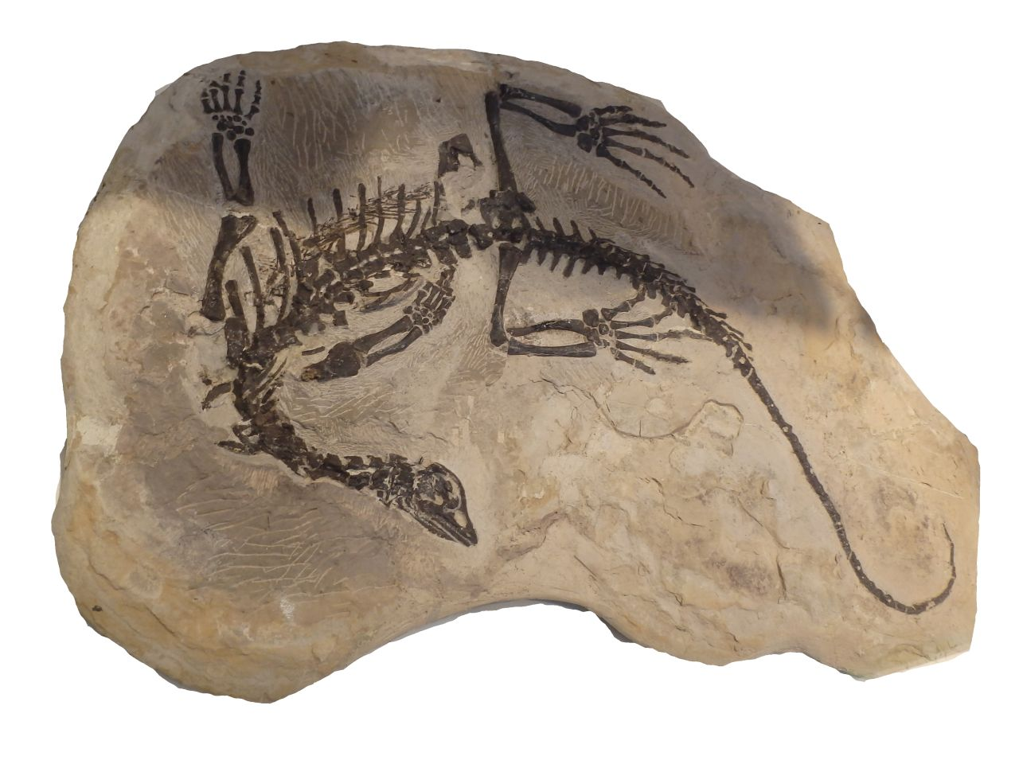

Zákon č.398/2006 Sb. (Autorský zákon)
Účastí v soutěži převádí účastník veškerá práva související se zaslaným dílem na organizátora soutěže, souhlasí s dodržováním těchto oficiálních předpisů s tím, že všechna rozhodnutí organizátora přijme jako konečná.
Účastník souhlasí s tím, aby zaslané dílo bylo využíváno pro propagační účely, aby bylo pro tyto účely rozmnožováno (§ 13) Zákona č. 398/2009 Sb. ve znění pozdějších předpisů (autorský zákon), aby rozmnoženiny díla byly rozšiřovány (§ 14), aby rozmnoženina díla byla půjčována (§ 16) či vystavována (§ 17) a aby dílo bylo sdělováno veřejnosti, zejména prostřednictvím počítačové sítě (§ 18). Právo využít dílo výše uvedeným způsobem se poskytuje bezúplatně.
Vyhlašovatel není povinen výtvor přihlášený do soutěže prezentovat.
Za vyhlašovatele soutěže Ivana Junková 

